**Інформаційні мережі та телекомінікації**

**Лабораторна робота №7.**

**Тема:** Адміністрування Telegram Bot: testing and monitoring issues.

**Мета:** Навчитися адмініструвати телеграм бот.

**Хiд роботи**

**І. Виконайте наступні завдання** (у файлі звіту опишіть відповідні процеси):

Результат виконання цієї лабораторної закомітьте в гілку lab7 вашого проекту.

**Завдання 1.** Ознайомтеся з документацію по privacy mode налаштуваннях бота <https://core.telegram.org/bots/features#monitored-issues>

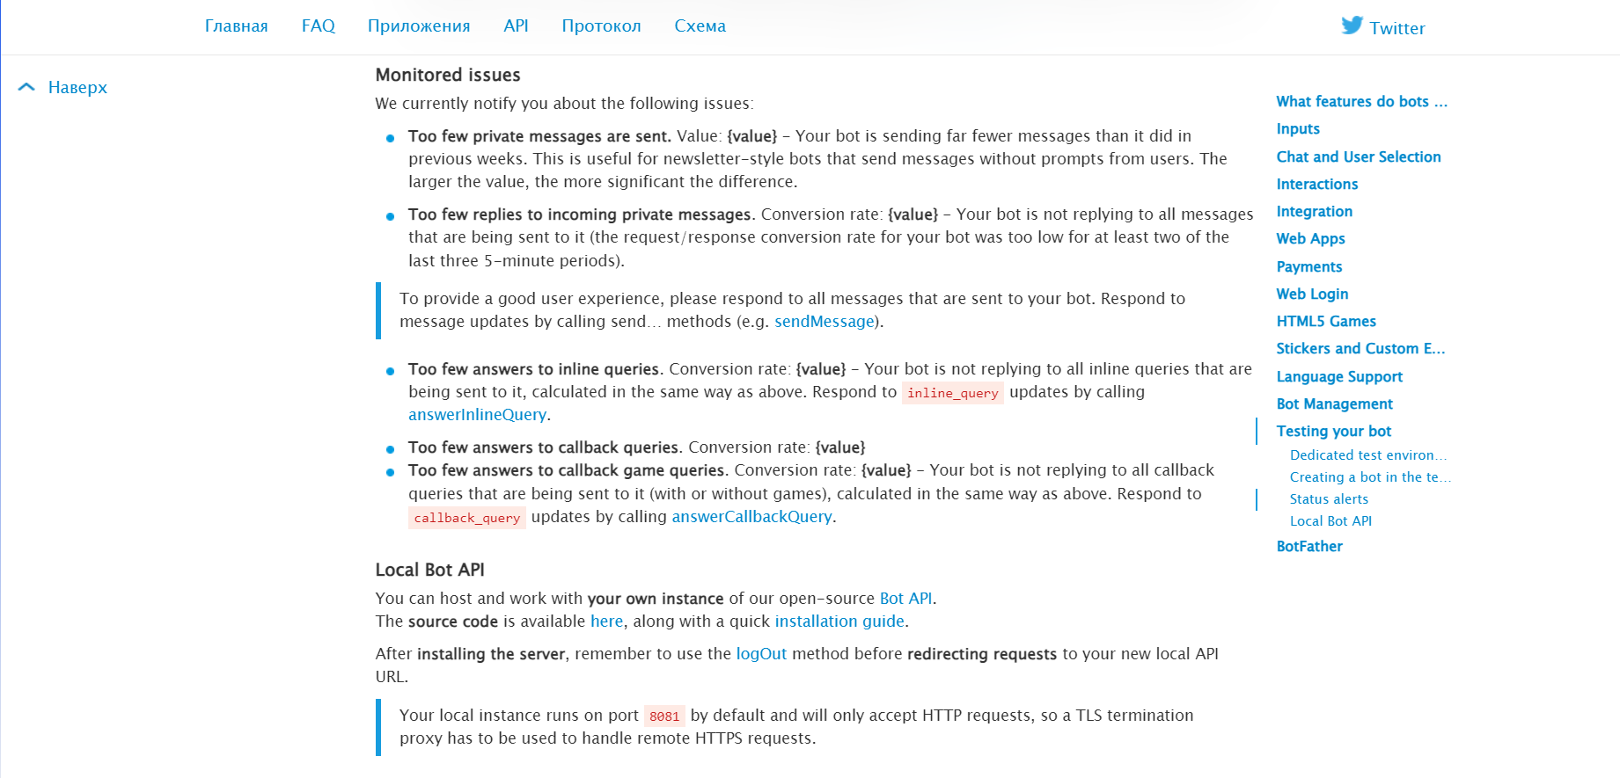

**Завдання 2.** Додати нову команду /deleteProfile яка б дозволяла користувачу видалити його профіль з системи. Використовуючи можливість відправки ботом у відповіді кнопок через reply_markup і buttons

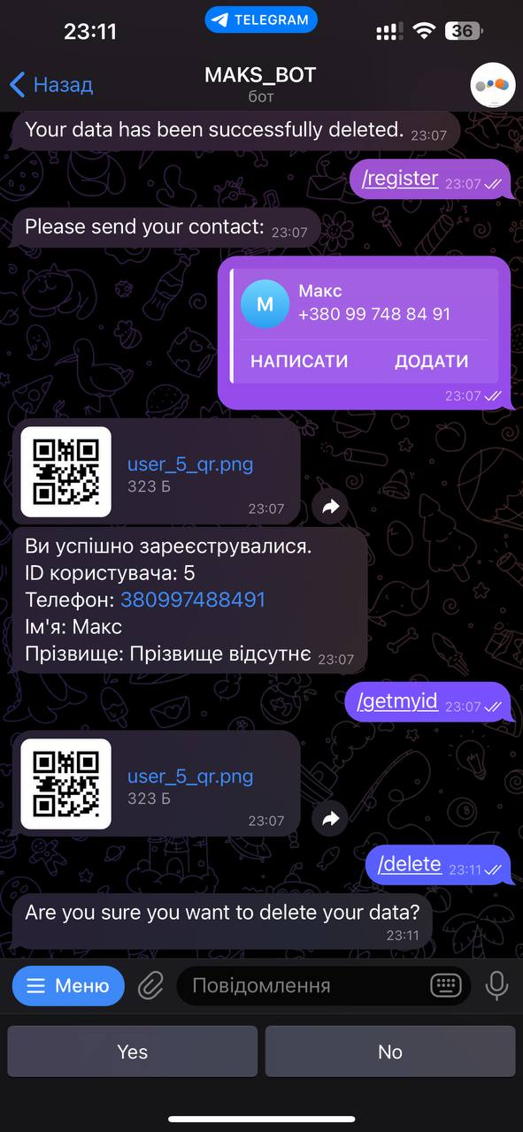

<https://core.telegram.org/bots/api#inlinekeyboardmarkup>

реалізуйте перевірку, чи дійсно користувач хоче видалити профіль, дайте йому дві кнопки на вибір: Так і Ні.

**Завдання 3.** При натиску на Так, видаліть інформацію про користувача з бази даних за його номером телефону чи телеграм ід використовуючи запит SQL DELETE і повідомте йому про результат виконання.

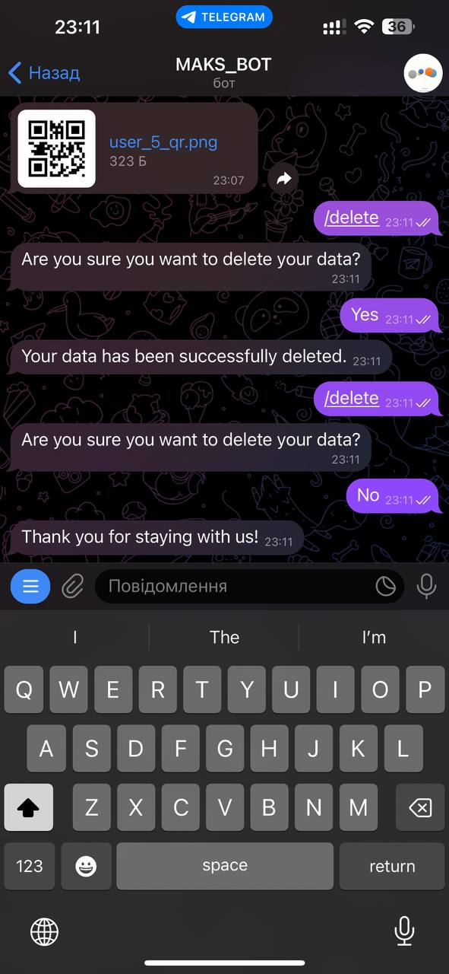

**Завдання 4.** При натиску на Ні, повідомте користувачу про скасування операції видалення користувача.

